Documento de Requisitos
Rifa Manager
Versão 1.0 - agosto de 2024
Ficha Técnica
Equipe Responsável pela Elaboração
João Lucas Pereira de Almeida
João Pedro dos Reis Mourra
Ketlyn Sara Alves Ribeiro

Público Alvo
Este manual destina-se a qualquer indivíduo que necessite utilizar um sistema de rifas.
Sumário
Visão geral deste documento 1
Glossário, Siglas e Acrogramas 1
Definições e Atributos de Requisitos 2
• Identificação dos Requisitos 2
• Prioridades dos Requisitos 2
Formulários coletados 2
Abrangência e sistemas relacionados 1
Relação de usuários do sistema 1
Diagrama de Caso de Uso – Visáo do Usuário 8
• Visão do Administrador 8
• Visão do Usuário 8
Usuário 11
[RF001] Criar usuário 11
[RF002] Consultar usuário 11
Rifa 12
[NF003] Criar Rifa 12
[NF004] Consultar rifa 13
[NF005] Attualizar rifa 13
[NF006] Deletar rifa 14
[NF007] Atualiza bilhetes 15
[NF008] Remove bilhetes 15
Usabilidade 17
[NF001] Facilidade de Uso - Responsividade Front-End 17
Segurança 17
[NF002] Segurança - Criptografia de Senhas 17
Padrões 17
[NF003] Reutilização - Criação de Componentes usando React 17
Manutenibilidade 18
[NF004] Facilidade de Manutenção - Arquitetura MVC 18
PROTOTIPAÇÃO 19
DICIONÁRIO DE DADOS 20

Introdução
Este documento especifica o sistema Rifa Manager, fornecendo aos desenvolvedores as informações necessárias para o projeto e implementação, assim como para a realização dos testes e homologação do sistema, a fim de garantir que o desenvolvimento seja realizado de forma alinhada com as expectativas do cliente e as melhores práticas de desenvolvimento de software.

Visão geral deste documento
Esta introdução fornece as informações necessárias para fazer um bom uso deste documento, explicitando seus objetivos e as convenções que foram adotadas no texto, além de conter uma lista de referências para outros documentos relacionados. As demais seções apresentam a especificação do sistema Rifa Manager e estão organizadas como descrito abaixo.
- Capítulo 2 – Descrição geral do sistema: apresenta uma visão geral do sistema, caracterizando qual é o seu escopo e descrevendo seus usuários.
- Capítulo 3 – Requisitos funcionais (casos de uso): apresenta todos os requisitos funcionais do sistema, descrevendo os fluxos de eventos, prioridades, atores, entradas e saídas de cada caso de uso a ser implementado.
- Capítulo 4 – Requisitos não funcionais: apresenta todos os requisitos não funcionais do sistema, divididos em requisitos de usabilidade, confiabilidade, desempenho, segurança, distribuição, adequação a padrões e requisitos de hardware e software.
- Capítulo 5 – Descrição da interface com o usuário: apresenta desenhos, figuras ou rascunhos de telas do sistema.
- Capítulo 6 – Dicionário de Dados: apresenta a primeira versão do dicionário de dados especificado durante a elicitação de requisitos e prototipação de interface.

Glossário, Siglas e Acrogramas
Rifa – é o método tradicional de jogo de apostas onde o organizador da campanha de arrecadação oferece um brinde para ser sorteado entre os apoiadores em retribuição ao apoio recebido.

Definições e Atributos de Requisitos

Identificação dos Requisitos
RF é utilizado para identificar Requisitos Funcionais e RNF é utilizado para identificar Requisitos Não Funcionais. Ambas siglas vem acompahada de um número que é o identificador único do requisitos. Por exemplo, o requisito [RF016] indica um requisito funcional de número 16.

Prioridades dos Requisitos
Para estabelecer a prioridade dos requisitos foram adotadas as denominações “essencial”, “importante” e “desejável”.
- Essencial é o requisito sem o qual o sistema não entra em funcionamento. Requisitos essenciais são requisitos imprescindíveis, que têm que ser implementados impreterivelmente.
- Importante é o requisito sem o qual o sistema entra em funcionamento, mas de forma não satisfatória. Requisitos importantes devem ser implementados, mas, se não forem, o sistema poderá ser implantado e usado mesmo assim.
- Desejável é o requisito que não compromete as funcionalidades básicas do sistema, isto é, o sistema pode funcionar de forma satisfatória sem ele. Requisitos desejáveis são requisitos que podem ser deixados para versões posteriores do sistema, caso não haja tempo hábil para implementá-los na versão que está sendo especificada.

Formulários coletados
Os documentos relacionados abaixo estão a disposição no anexo deste documento. Os campos riscados de vemelho não são necessãrios. Os campos escritos a mão com caneta azul são campos que precisam ser acrescentados ao formulãrio. Os demais campos sem qualquer marcação devem fazer parte do sistema.
- Cadastro de Usuário
- Cadastro de Rifa
Capítulo

Descrição geral do sistema

O Rifa Manager é uma plataforma digital que simplifica a criação e a participação em rifas, conectando pessoas que desejam organizar uma rifa com aquelas que buscam adquirir bilhetes. Com o Rifa Manager, qualquer pessoa pode criar uma rifa de forma fácil e intuitiva, definindo o valor do bilhete, a quantidade de bilhetes disponíveis e a data do sorteio. Os usuários podem navegar por diversas rifas disponíveis na plataforma e adquirir bilhetes das que mais os interessam.

Abrangência e sistemas relacionados
O sistema Rifa Manager tem como objetivo principal gerenciar a criação, consulta, atualização e exclusão de usuários, rifas e bilhetes. Essa plataforma permitirá que os usuários criem suas próprias rifas, consultem informações sobre rifas existentes, comprem bilhetes e gerenciem suas compras. Vale ressaltar que o sistema é autocontido e não terá a necessidade de complementação de terceiros.

Relação de usuários do sistema
Foram identificados três tipos de usuários no sistema Rifa Manager:
• Usuário Admin:
Tem o poder de gerenciar rifas de outros usuários.
• Usuário Criador de Rifa:
Além de poder criar e gerenciar suas rifas, pode comprar rifas de outros usuários.
• Usuário Comum:
Pode comprar rifas disponibilizadas na plataforma.

Diagrama de Caso de Uso – Visáo do Usuário
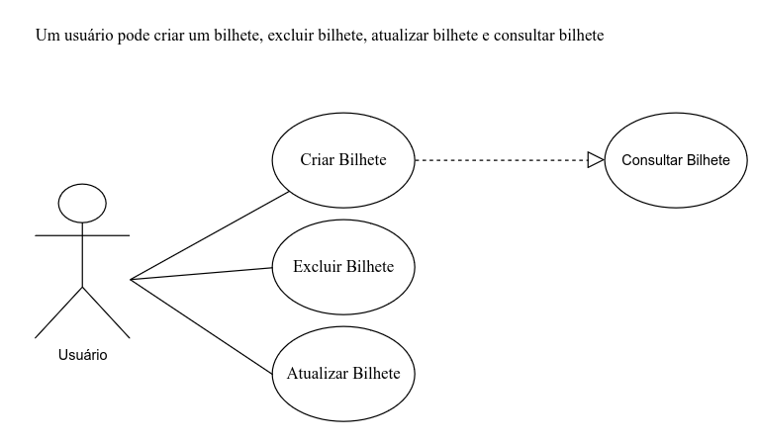
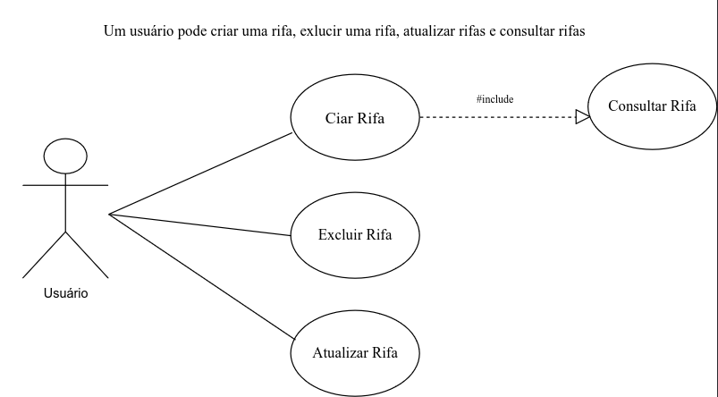

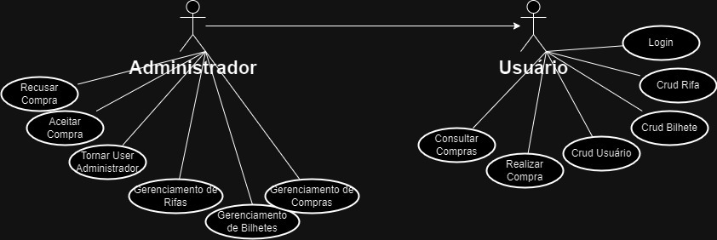
Capítulo

Requisitos funcionais (casos de uso)

Usuário
[RF001] Criar Usuário
RF 001 | Realizar criação de usuário.
Prioridade: | ( x ) Essencial ( ) Importante ( ) Desejável
Atores: | Usuário.
Resumo: | Uma pessoa que deseja organizar uma rifa ou comprar algum bilhete pode se cadastrar no sistema.
Pré-condição:
Pós-condição: | O usuário deve ser direcionado para a página de login
Interfaces: | Tela de cadastro e de login
Fluxo principal: | Usuário:  1. Preenche o fomulário de registro  2. Confirma os dados e envia a solicitação de criação | Sistema:  3. Verifica se os dados enviados estão corretos  4. Verifica a existência do usuário no banco de dados  5. Adiciona o novo usuário
Fluxo alternativo: | Usuário: | Sistema:  4. Se algum dado enviado estiver errado, retornar um erro pedindo a revisão das informações enviadas  5. Caso o usuário já tenha sido cadastrado anteriormente, enviar uma mensagem sinalizando a duplicação
Regras de Negócio: | 1 – Não é possível ter mais de um usuário cadastrado com o mesmo cpf

[RF002] Consultar Usuário
RF 002 | Consultar Usuário
Prioridade: | ( x ) Essencial ( ) Importante ( ) Desejável
Atores: | Usuário.
Resumo: | Um usuário deve ser capaz de visualizar as informações de sua conta
Pré-condição: | O usuário deve estar logado no sistema para executar tal ação
Pós-condição:
Interfaces: | Tela Minha Conta
Fluxo principal: | Usuário:  1. Seleciona a opção “Minha Conta” | Sistema:  2. Verifica a existência do usuário  3. Apresenta as informações salvas do usuário
Fluxo alternativo: | Usuário: | Sistema:  4. Caso o usuário não seja encontrado no sistema, retornar um erro indicando que o usuário não existe
Regras de Negócio:

Rifa

[RF003] Criar Rifa
RF 005 | Realizar criação de uma rifa.
Prioridade: | ( x ) Essencial ( ) Importante ( ) Desejável
Atores: | Usuário.
Resumo: | Uma pessoa deve poder organizar uma rifa
Pré-condição: | O usuário deve estar logado
Pós-condição: | A rifa criada deve aparecer na lista de rifas disponíveis
Interfaces: | Tela Catálogo Rifas
Fluxo principal: | Usuário:  1. Preenche o fomulário de registro da rifa  2. Confirma os dados e envia a solicitação de criação | Sistema:  3. Verifica se os dados enviados estão corretos  5. Adiciona a nova rifa
Fluxo alternativo: | Usuário: | Sistema:  4. Se algum dado enviado estiver errado, retornar um erro pedindo a revisão das informações enviadas
Regras de Negócio:

[RF004] Consultar Rifa
RF 001 | Consultar rifa.
Prioridade: | ( x ) Essencial ( ) Importante ( ) Desejável
Atores: | Usuário.
Resumo: | Uma pessoa deve ser capaz de visualizar os dados de uma rifa ao ser selecionada
Pré-condição:
Pós-condição: | O usuário deverá ver os dados da rifa selecionada
Interfaces: | Tela Catálogo Rifas/Minhas Rifas
Fluxo principal: | Usuário:  1. Seleciona uma rifa | Sistema:  2. Exibe os dados da rifa selecionada
Fluxo alternativo: | Usuário: | Sistema:  3. Se o usuário que pediu a consulta da rifa não existir, retornar um erro de acesso não autorizado  4. Se a rifa não existir retornar um erro indicando que a rifa não existe
Regras de
Negócio:

[RF005] Usuário Administrador atualiza determinada rifa
RF 005 | Usuário Administrador atualiza determinada rifa
Prioridade: | ( ) Essencial ( x ) Importante ( ) Desejável
Atores: | Usuário.
Resumo: | Uma usuário administrador deve conseguir editar uma rifa de qualquer outro usuário
Pré-condição: | O usuário deve estar logado e deve ser administrador
Pós-condição: | O sistema exibe a rifa com os dados atualizados
Interfaces: | Tela Catálogo Rifas
Fluxo principal: | Usuário:  1. Seleciona a rifa desejada | Sistema:  2. Verifica a existência da rifa selecionada e do usuário  3. Verifica se os dados enviados estão corretos  4. Atualiza a rifa
Fluxo alternativo: | Usuário: | Sistema:  5. Se algum dado enviado estiver errado, retornar um erro pedindo a revisão das informações enviadas  6. Se o usuário ou a rifa não existirem, retornar um erro  7. Se o usuário não for administrador, retornar um erro barrando o acesso
Regras de Negócio:

[RF006] Usuário Administrador exclui determinada rifa
RF 006 | Usuário Administrador exclui determinada rifa
Prioridade: | ( ) Essencial ( x ) Importante ( ) Desejável
Atores: | Usuário.
Resumo: | Uma usuário administrador deve conseguir apagar uma rifa de qualquer outro usuário
Pré-condição: | O usuário deve estar logado e deve ser usuário administrador
Pós-condição: | A rifa em questão deve ser removida da lista de rifas
Interfaces: | Tela Catálogo Rifas/Minhas Rifas
Fluxo principal: | Usuário:  1. Seleciona a rifa desejada | Sistema:  2. Verifica a existência da rifa selecionada e do usuário  3. Verifica se os dados enviados estão corretos  4. Atualiza a rifa
Fluxo alternativo: | Usuário: | Sistema:  5. Se o usuário ou a rifa não existirem, retornar um erro  6. Se o usuário não for administrador, retornar um erro barrando o acesso
Regras de Negócio:

[RF007] Usuário Administrador atualiza bilhetes de determinada rifa
RF 007 | Usuário Administrador atualiza bilhetes de determinada rifa
Prioridade: | ( ) Essencial ( x ) Importante ( ) Desejável
Atores: | Usuário.
Resumo: | Um usuário administrador deve conseguir atualizar bilhetes uma rifa de qualquer outro usuário
Pré-condição: | O usuário deve estar logado e deve ser administrador
Pós-condição: | A rifa em questão deve ser atualizada com os novos bilhetes
Interfaces: | Tela Catálogo Rifas/Minhas Rifas
Fluxo principal: | Usuário:  1. Seleciona a rifa desejada | Sistema:  2. Verifica a existência da rifa selecionada e do usuário  3. Atualiza os bilhetes da rifa
Fluxo alternativo: | Usuário: | Sistema:  5. Se o usuário ou a rifa não existirem, retornar um erro  6. Se o usuário não for administrador, retornar um erro barrando o acesso
Regras de Negócio:

[RF008] Usuário Administrador exclui bilhetes de determinada rifa
RF 008 | Usuário Administrador exclui bilhetes de determinada rifa
Prioridade: | ( ) Essencial ( x ) Importante ( ) Desejável
Atores: | Usuário.
Resumo: | Uma usuário administrador deve conseguir apagar bilhetes de uma rifa de qualquer outro usuário
Pré-condição: | O usuário deve estar logado e deve ser usuário administrador
Pós-condição: | Os bilhetes da rifa em questão devem ser removidos da rifa
Interfaces: | Tela Catálogo Rifas/Minhas Rifas
Fluxo principal: | Usuário:  1. Seleciona a rifa desejada  2. Seleciona os bilhetes que serão removidos | Sistema:  3. Verifica a existência da rifa selecionada e do usuário  4. Remove os bilhetes da rifa  5. Atualiza a rifa
Fluxo alternativo: | Usuário: | Sistema:  6. Se o usuário ou a rifa não existirem, retornar um erro  7. Se o usuário não for administrador, retornar um erro barrando o acesso
Regras de Negócio:

<FAÇA A DOCUMENTAÇÃO DE QUANTOS REQUISITOS FOREM NECESSÁRIOS. PELO MENOS 4 REQUISITOS RELACIONADOS AO CRUD DE UMA ENTIDADE, 4 REQUISITOS RELACIONADOS AO CRUD ENVOLVENDO 3 OU MAIS ENTIDADES.>
Capítulo

Requisitos não funcionais

Usabilidade
Esta seção descreve os requisitos não funcionais associados à facilidade de uso da interface com o usuário, material de treinamento e documentação do sistema.
[NF001] Facilidade de Uso - Responsividade Front-End
O sistema deve ser responsivo, proporcionando uma boa experiência de uso em diferentes tamanhos de tela e dispositivos.
Prioridade: | ☑ | Essencial | ◻ | Importante | ◻ | Desejável

Prioridade: | ◻ | Essencial | ◻ | Importante | ◻ | Desejável

Segurança
Esta seção descreve os requisitos não funcionais associados à integridade, privacidade e autenticidade dos dados do sistema.
[NF002] Segurança - Criptografia de Senhas
O sistema deve criptografar as senhas dos usuários antes de armazená-las no banco de dados, utilizando a biblioteca bcrypt do Node.js.
Prioridade: | ☑ | Essencial | ◻ | Importante | ◻ | Desejável

Padrões
Esta seção descreve os requisitos não funcionais associados a padrões ou normas que devem ser seguidos pelo sistema ou pelo seu processo de desenvolvimento.

[NF003] Reutilização - Criação de Componentes usando React
O sistema deve ser desenvolvido utilizando componentes reutilizáveis com a biblioteca React, seguindo boas práticas de desenvolvimento de interfaces de usuário.
Prioridade: | ◻ | Essencial | ☑ | Importante | ◻ | Desejável

Manutenibilidade
[NF004] Facilidade de Manutenção - Arquitetura MVC
O sistema deve ser estruturado utilizando a arquitetura MVC, facilitando a manutenção e evolução do software
Prioridade: | ◻ | Essencial | ☑ | Importante | ◻ | Desejável

Capítulo

Descrição da interface com o usuário

PROTOTIPAÇÃO
https://www.figma.com/design/tm34L7CPkgYpbJc9bXWCG0/Rifa-Manager?node-id=0-1&t=EoygJcxFSYhWvZV3-0


Capítulo

Dicionário de Dados
